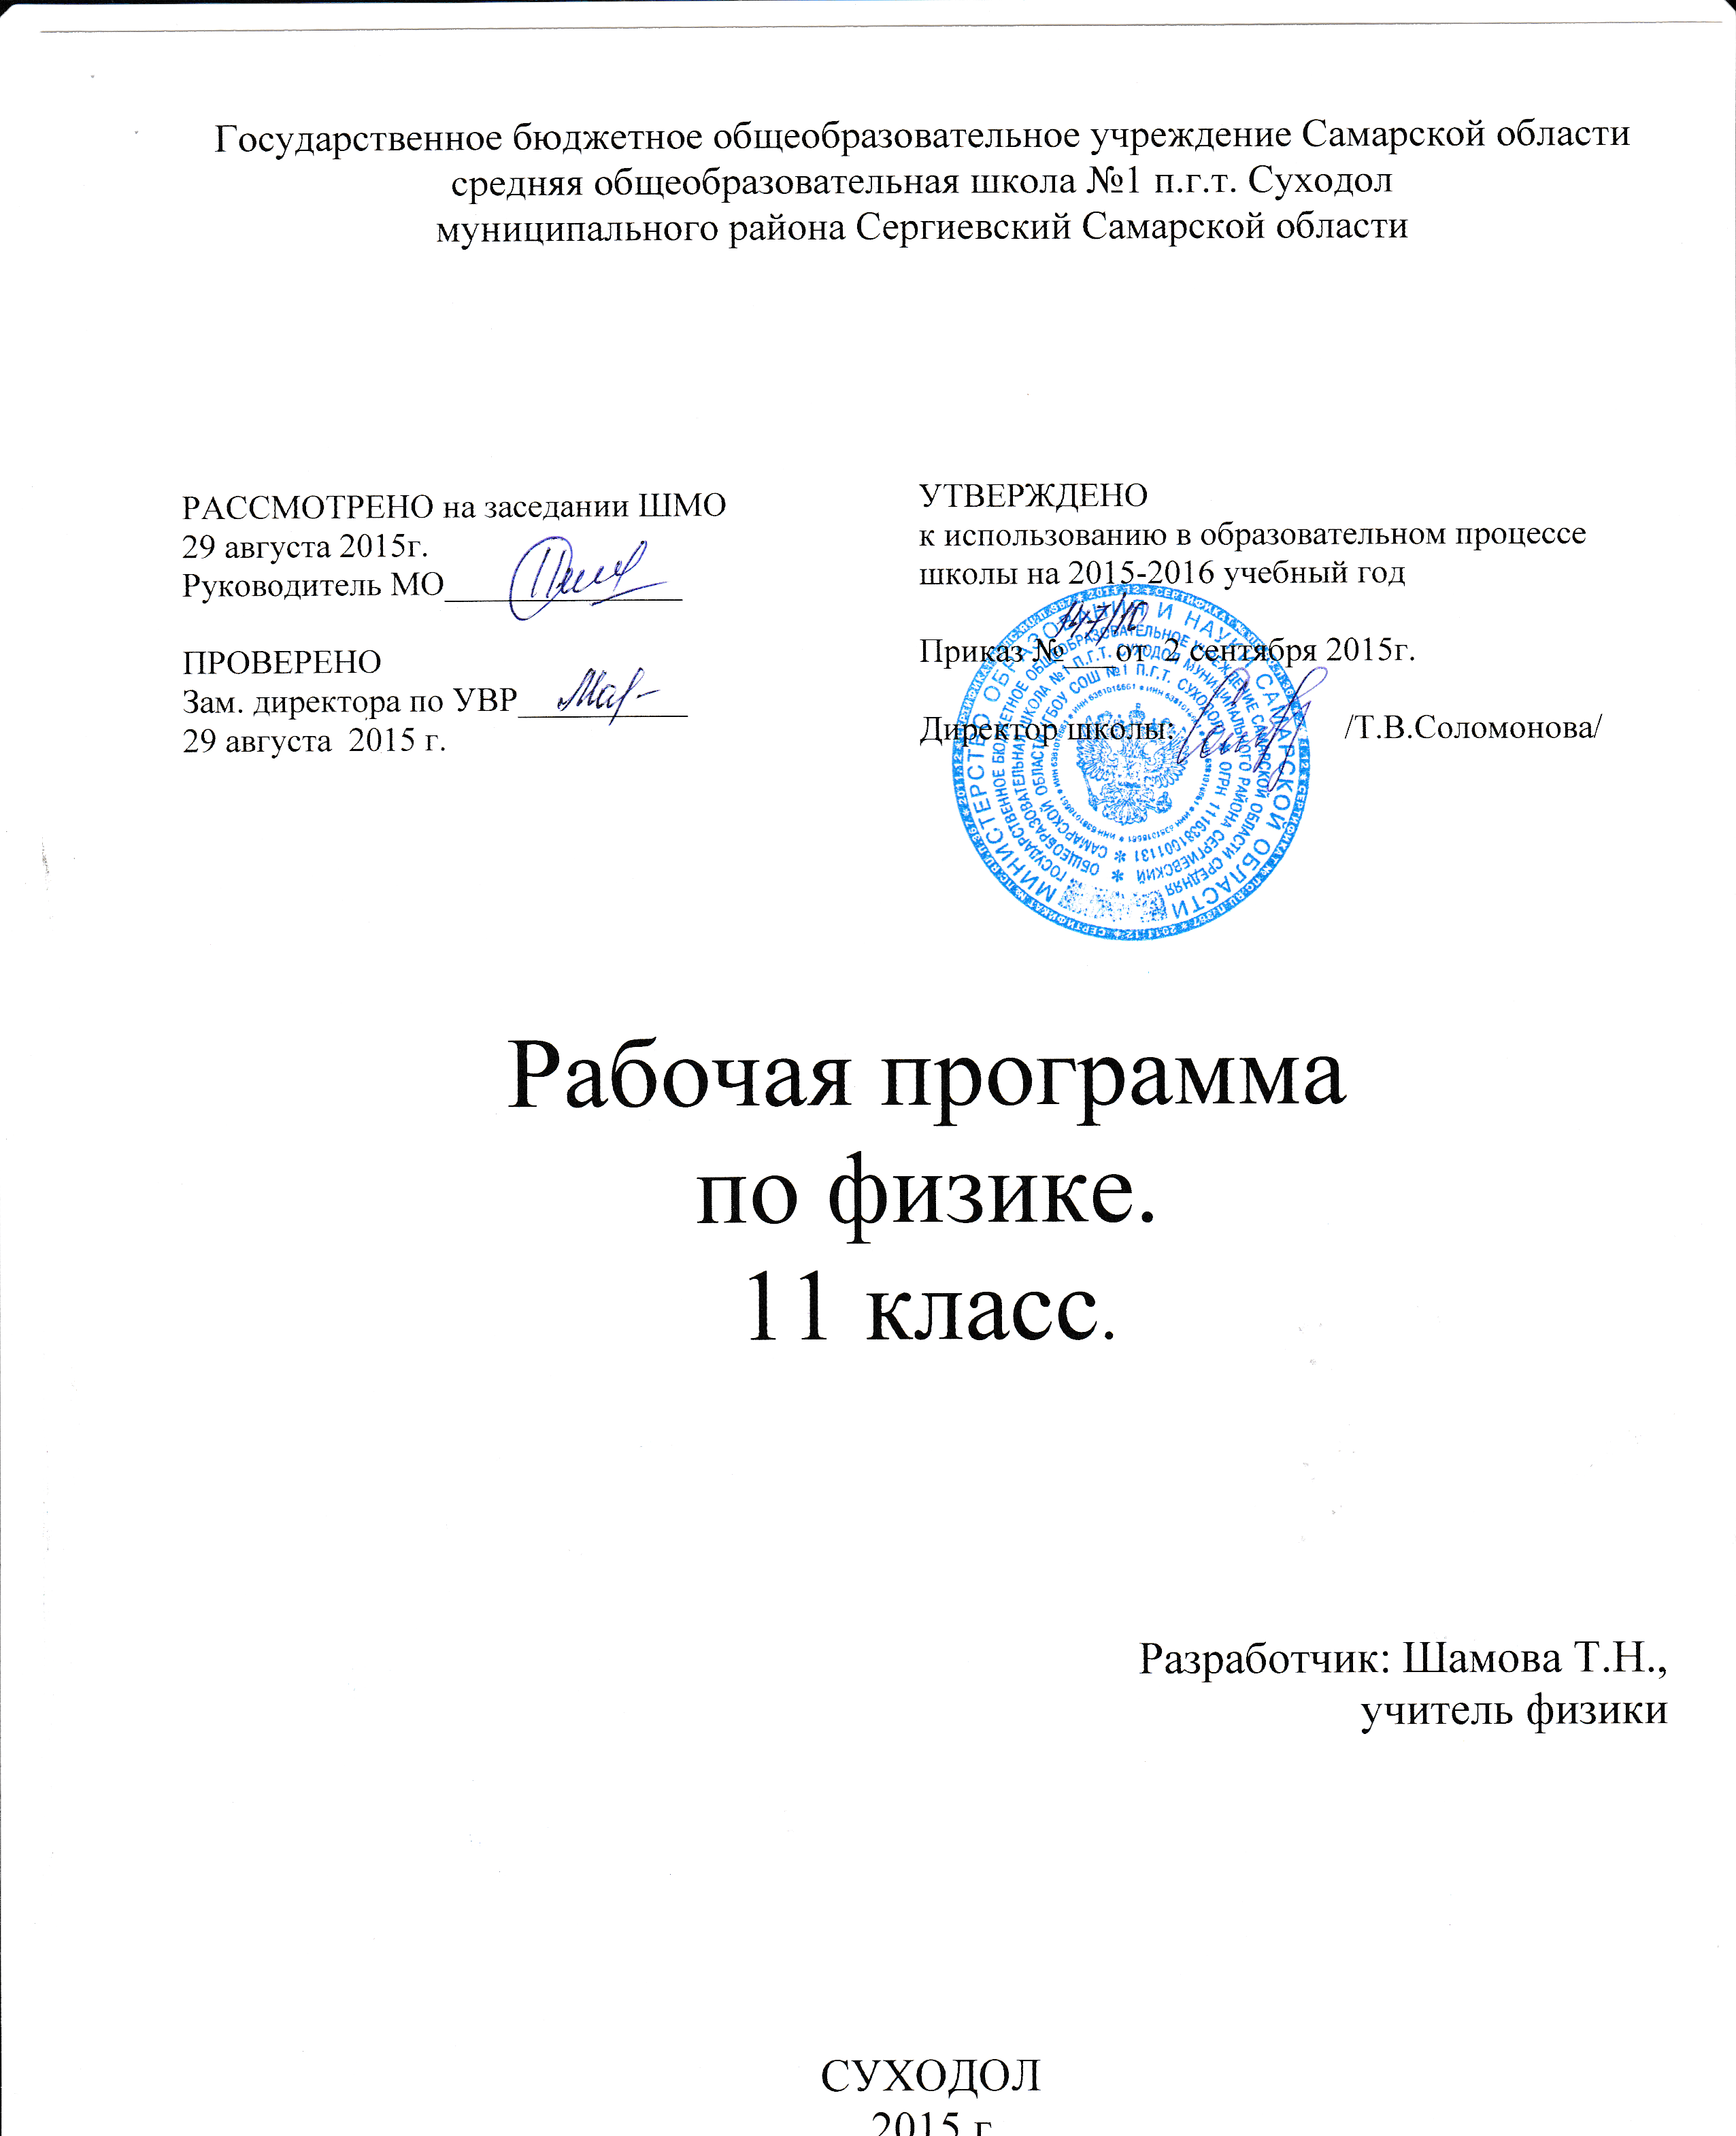

РАБОЧАЯ ПРОГРАММА

по физике
базового уровня
для 11 класса

Пояснительная записка

к рабочей программе
Рабочая программа на 2015-2016 учебный год составлена на основе примерной программы среднего (полного) общего образования по физике, размещенной в сборнике программ для общеобразовательных учреждений. Физика. Астрономия.7-11 кл.сост. В.А.Коровин, В.А. Орлов- 4-е изд.,стереотип.-М.:Дрофа,2011.
Автор программы: В.А. Орлов, О.Ф.Кабардин, В.А.Коровин, А.Ю.Пентин, Н.С. Пурышева, В.Е.Фрадкин, год издания 2011, издательство М.: Дрофа и примерной программы среднего (полного) общего образования на базовом уровне, опубликованной на сайте Министерства образования и науки РФ.
Программа соответствует обязательному минимуму содержания образования и учебному плану школы, используется в учебном процессе без изменений.
Программа рассчитана на 68 часов (2 часа в неделю).
Обучение ведется по учебнику: Физика 11 класс: базовый и профильный уровни Г.Я.Мякишев, Б.Б.Буховцев, В.М.Чаругин. М.Просвещение,2011 год.
Цели и задачи курса изложены в типовой программе на стр. 115-120.

№ | Тема урока. | Планируемые результаты(предметные). | Вид контроля.
Электродинамика. (продолжение курса 10 класса)
 | Магнитное поле.
1 | Магнитное поле и его свойства. | Знать/уметь правила буравчика, левой руки, уметь вычислять силу Ампера; понимать смысл величины магнитной индукции, уметь изображать линии магнитной индукции поля прямого тока, кругового тока и катушки. Уметь определять величину и направление силы Лоренца, уметь приводить примеры действия магнитного поля на движение заряженных частиц, практического применения в технике и в астрофизических явлениях. Уметь решать качественные и расчетные задачи на определение величины и направления магнитной индукции, силы Ампера и силы Лоренца.
2 | Магнитное поле постоянного электрического тока.
3 | Действие магнитного поля на проводник с током. Решение задач.
4 | Действие магнитного поля на движущийся электрический заряд.
5 | Решение задач.
 | Электромагнитная индукция.
6 | Явление электромагнитной индукции. | Иметь представление об устройстве и принципе действия электроизмерительных приборов и двигателя постоянного тока. Понимать смысл понятия: индукционный ток, смысл физических величин: индуктивность, ЭДС индукции, смысл закона электромагнитной индукции. Уметь приводить примеры практического применения явления электромагнитной индукции.
7 | Самоиндукция. Индуктивность. Электродинамический микрофон.
8 | Л/р №1. «Изучение явления электромагнитной индукции».
9 | Электромагнитное поле.
 | . Колебания и волны
10 | Свободные и вынужденные электромагнитные колебания.
11 | Колебательный контур. Превращение энергии при электромагнитных колебаниях.
12 | Переменный электрический ток.
 | Производство, передача и использование электрической энергии.
13 | Генерирование электрической энергии. Трансформаторы.
14 | Решение задач.
15 | Производство и использование электрической энергии.  Передача электроэнергии.
 | Электромагнитные волны.
16 | Электромагнитная волна. Свойства электромагнитных волн.
17 | Принцип радиотелефонной связи. Простейший радиоприемник.
18 | Радиолокация. Понятие о телевидении. Развитие средств связи.
19 | К/р по теме «Электростатика. Постоянный электрический ток. Магнитостатика. Электромагнитное поле». |  | К/р по теме «Электростатика. Постоянный электрический ток. Магнитостатика. Электромагнитное поле».
 | Оптика.
20 | Скорость света. | Знать/понимать смысл законов преломления, отражения света, смысл явления полного отражения. Уметь определять показатель преломления, строить изображения в тонких линзах. Понимать смысл понятий: фокусное расстояние, оптическая сила линзы, понимать принцип получения изображения с помощью лупы, микроскопа, телескопа.
21 | Закон отражения света. Решение задач.
22 | Закон преломления света. Решение задач.
23 | Дисперсия света. Решение задач.
24 | Л/р № 2. «Измерение показателя преломления стекла».
25 | Интерференция света. Дифракция света.
26 | Поляризация света.
 | Элементы теории относительности.
27 | Постулаты теории относительности.
28 | Релятивистская динамика. Принцип соответствия.
29 | Связь между массой и энергией.
 | Излучение и спектры.
30 | Виды излучений. Шкала электромагнитных излучений.
31 | Инфракрасное и ультрафиолетовое излучения.
32 | Рентгеновские лучи.
 | Квантовая физика. Световые кванты.
33 | Фотоэффект. Уравнение Эйнштейна. | Знать/уметь. Гипотеза Планка о квантах. Фотоэффект. Фотон. Гипотеза де Бойля о волновых свойствах частиц. Корпускулярно – волновой дуализм. Соотношение неопределенности Гейзерберга.
34 | Фотоны.
35 | Применение фотоэффекта.
 | Атомная физика.
36 | Строение атома. Опыт Резерфорда. | Знать/уметь. Планетарная модель атома. Квантовые постулаты Бора. Лазеры.
37 | Квантовые постулаты Бора.
38 | Лазеры.
 | Физика атомного ядра.
39 | Строение атомного ядра. Ядерные силы. | Знать/уметь. Модели строения атомного ядра. Ядерные силы. Дефект массы и энергия связи ядра. Ядерная энергетика. Влияние ионизирующей радиации на живые организмы. Доза излучения.
40 | Энергия связи атомных ядер.
41 | Закон радиоактивного распада.
42 | Ядерные реакции. Деление ядер урана. Цепные ядерные реакции. Ядерный реактор.
43 | Применение ядерной энергии. Биологическое действие радиоактивных излучений.
44 | К/р по теме «Квантовая физика и физика атомного ядра». |  | К/р по теме «Квантовая физика и физика атомного ядра».
 | Элементарные частицы.
45 | Физика элементарных частиц. | Знать/уметь. Закон радиоактивного распада и его статистический характер. Элементарные частицы.
 | Значение физики для объяснения мира и развития производительных сил общества.
46 | Единая физическая картина мира.
 | Строение Вселенной.
47 | Строение Солнечной системы. | Знать/уметь. Солнечная система. Звезды и источники их энергии. Современные представления о происхождении и эволюции Солнца и звезд. Галактика. Пространственные масштабы наблюдаемой Вселенной. Применимость законов физики для объяснения природы космических объектов. Наблюдение и описание движения небесных тел.
48 | Система Земля – Луна.
49 | Общие сведения о Солнце.
50 | Источники энергии и внутреннее строение Солнца.
51 | Физическая природа звезд.
52 | Наша Галактика.
53 | Происхождение и эволюция галактик и звезд.
54 – 64 | Повторение.
65 – 68 | Резерв.
РАБОЧАЯ ПРОГРАММА

по физике
профильного уровня
для 11 класса

Пояснительная записка

Рабочая программа на 2015-2016 учебный год составлена на основе примерной программы среднего (полного) общего образования по физике рекомендованной Министерством образования РФ для общеобразовательных учреждений и размещена в сборнике программ для общеобразовательных учреждений. Физика. Астрономия.7-11 кл.сост. В.А.Коровин, В.А. Орлов- 4-е изд.,стереотип.-М.:Дрофа,2011.
Автор программы: Г.Я.Мякишев, год издания 2011, издательство М.: Дрофа и примерной программы среднего (полного) общего образования на профильном уровне, опубликованной на сайте Министерства образования и науки РФ.
Программа рассчитана на 170 часов в год (5 часов в неделю), используется в учебном процессе без изменений.

Обучение ведется по учебнику: Физика 11 класс: базовый и профильный уровни Г.Я. Мякишев, Б.Б. Буховцев, В.М.Чаругин. М.Просвещение,2008 год.
Цели и задачи курса изложены в типовой программе на стр. 116.

№ | Тема урока. | Планируемые результаты. | Вид контроля.
Электродинамика (17 ч).
 | Магнитное поле
1 | Взаимодействие токов магнитное поле. | Знать/уметь правила буравчика, левой руки, уметь вычислять силу Ампера; понимать смысл величины магнитной индукции, уметь изображать линии магнитной индукции поля прямого тока, кругового тока и катушки. Уметь определять величину и направление силы Лоренца, уметь приводить примеры действия магнитного поля на движение заряженных частиц, практического применения в технике и в астрофизических явлениях. Уметь решать качественные и расчетные задачи на определение величины и направления магнитной индукции, силы Ампера и силы Лоренца. Уметь определять величину и направление магнитной индукции поля, создаваемое проводниками с током, определять параметры движения зарядов по окружности и винтовой траектории.
2 | Магнитная индукция. Вихревое поле. Сила Ампера.
3 | Электроизмерительные приборы. Громкоговоритель. Решение задач.
4 | Л/р «Наблюдение действия магнитного поля на ток».
5 | Сила Лоренца.
6 | Решение задач.
7 | Магнитные свойства вещества.
8 | Решение задач.
9 | Решение задач. Самостоятельная работа.
 | Электромагнитная индукция.
10 | Электромагнитная индукция. Открытие электромагнитной индукции. Магнитный поток. | Иметь представление об устройстве и принципе действия электроизмерительных приборов, двигателя постоянного тока и переменного тока, генератора. Понимать смысл понятия: индукционный ток, смысл физических величин: индуктивность, ЭДС индукции, смысл закона электромагнитной индукции. Уметь приводить примеры практического применения явления электромагнитной индукции. Уметь описывать и объяснять процесс возникновения индукционных полей, явления самоиндукции. Уметь применять полученные знания и умения при решении задач
11 | Направление индукционного тока. Правило Ленца.
12 | Закон электромагнитной индукции.
13 | Лр «Изучение электромагнитной индукции».
14 | Вихревое электрическое поле. ЭДС индукции в движущихся проводниках.
15 | Самоиндукция. Индуктивность.
16 | Энергия магнитного поля.
17 | Электромагнитное поле. Обобщение материала по теме «Электромагнитная индукция».
Колебания и волны (36 ч).
 | Механические колебания.
18 | Свободные и вынужденные колебания. Условие возникновения колебаний. | . Знать/понимать смысл кинематических и динамических понятий при свободных и вынужденных механических колебаний, уметь находить их в природе и технике. Понимать явления резонанса, полезного и вредного. Уметь определять физические величины, характеризующие колебательные движения, строить и читать графики
19 | Динамика колебательного движения.
20 | Гармонические колебания. Л/р «Определение ускорения свободного падения при помощи маятника».
21 | Энергия колебательного движения.
22 | Вынужденные колебания. Резонанс.
 | Электромагнитные колебания.
23 | Свободные и вынужденные электромагнитные колебания. Колебательный контур. | Знать схему колебательного контура, формулу Томсона.
24 | Аналогия между механическими и электромагнитными колебаниями. | Знать схему колебательного контура, формулу Томсона.
25 | Уравнения, описывающие процессы в колебательном контуре. | Знать схему колебательного контура, формулу Томсона.
26 | Период свободных электрических колебаний (формула Томсона). | Знать схему колебательного контура, формулу Томсона.
27 | Решение задач. | Знать схему колебательного контура, формулу Томсона.
28 | Переменный электрический ток. | Знать схему колебательного контура, формулу Томсона.
29 | Решение задач. | Знать схему колебательного контура, формулу Томсона.
30 | Активное, емкостное и индуктивное сопротивления в цепи переменного тока. | Знать схему колебательного контура, формулу Томсона.
31 | Электрический резонанс. | Знать схему колебательного контура, формулу Томсона.
32 | Генератор на транзисторе. Автоколебания. Решение задач. | Знать схему колебательного контура, формулу Томсона.
 | Производство, передача и использование электрической энергии.
33 | Генерирование электрической энергии.
34 | Трансформаторы.
35 | Производство, передача и использование электрической энергии.
36 | Решение задач.
37 | Обобщающее занятие. Описание и особенности различных видов колебаний.
 | Механические волны
38 | Механические волны. Распространение механических волн.
39 | Длина волны. Скорость волны.
40 | Уравнение бегущей волны. Волны в среде.
41 | Звуковые волны. Звук.
 | Электромагнитные волны.
42 | Волновые явления. Электромагнитные явления. | Понимать принцип действия приема и передачи радио – теле волн, знать историю создания теории и экспериментального открытия электромагнитных волн. Уметь решать задачи по распространению электромагнитных волн
43 | Экспериментальное обнаружение и свойства электромагнитных волн.
44 | Плотность потока электромагнитного излучения.
45 | Изобретение радио А.С.Поповым. Принципы радиосвязи.
46 | Модуляция и детектирование. Простейший детекторный радиоприемник.
47 | Решение задач.
48 | Распространение радиоволн. Радиолокация.
49 | Решение задач.
51 | Телевидение. Развитие средств связи.
52 | Обобщающее занятие «Основные характеристики, свойства и использование электромагнитных волн».
53 | Контрольная работа по теме «Электромагнитная индукция. Механические колебания и волны. Электромагнитные колебания и волны». |  | Контрольная работа по теме «Электромагнитная индукция. Механические колебания и волны. Электромагнитные колебания и волны».
Оптика (18 ч).
54 | Световые волны.  Развитие взглядов на природу света. Скорость света.
54 |  | Знать принцип Гюйгенса.  Знать/понимать смысл законов преломления, отражения света, смысл явления полного отражения. Уметь определять показатель преломления, строить изображения в тонких линзах. Понимать смысл понятий: фокусное расстояние, оптическая сила линзы, понимать принцип получения изображения с помощью лупы, микроскопа, телескопа. Уметь строить ход лучей и изображение предметов, получаемые с помощью преломляющей призмы. Уметь описывать и объяснять особенности строения органов зрения у человека, насекомых, рыб, птиц, млекопитающих.
55 | Принцип Гюйгенса. Закон отражения света.
56 | Закон преломления света.
57 | Лр «Измерение показателя преломления стекла».
58 | Полное отражение.
59 | Линза. Построение изображений, даваемых линзами.
60 | Фотоаппарат. Проекционный аппарат.  Глаз. Очки. Зрительные трубы. Телескоп.
61 | Формула линзы. Л/р «Определение оптической силы и фокусного расстояния собирающей линзы».
62 | Контрольная работа по теме «Геометрическая оптика». |  | Контрольная работа по теме «Геометрическая оптика».
63 | Дисперсия света, поляризация света. | Знать основные свойства электромагнитных волн, значение скорости света. Уметь приводить примеры практического применения интерференции, дифракции, поляризации, дисперсии. Уметь приводить примеры практического применения явлений.
64 | Интерференция механических и световых волн.  Некоторые применения интерференции.
65 | Дифракция механических и световых волн.  Дифракционная решетка.
66 | Л/р «Измерение длины световой волны».
67 | Контрольная работа по теме «Волновая оптика» |  | Контрольная работа по теме «Волновая оптика»
 | Излучение и спектры.
68 | Виды излучений. Источники света.
69 | Спектры и спектральный анализ.
70 | Л/р «Наблюдение сплошного и линейчатого спектров».
71 | Шкала электромагнитных излучений. Инфракрасное, ультрафиолетовое и рентгеновское излучения.
Элементы теории относительности (4 ч).
72 | Законы электродинамики и принцип относительности. | Знать постулаты теории относительности Эйнштейна. Пространство и время в специальной теории относительности. Полная энергия. Энергия покоя. Релятивистский импульс. Связь полной энергии с импульсом и массой тела. Дефект массы и энергия связи.
73 | Постулаты теории относительности. Релятивистский закон сложения скоростей.
74 | Зависимость массы тела от скорости его движения. Релятивистская динамика.
75 | Связь между массой и энергией.  Решение задач.
Квантовая физика (40 ч).
 | Световые кванты.
76 | Зарождение квантовой теории. Фотоэффект. | Знать/понимать смысл понятий: фотоэффект, фотон, уметь применять уравнение Энштейна для фотоэффекта. Знать историю развития взглядов на природу света. Знать эксперимент, на основе которого была предложена планетарная модель строения атома. Уметь на примере модели атома Томпсона и Резерфорда показывать, что наблюдения и эксперимент являются основой для выдвижения гипотез и теорий, позволяют проверить истинность теоретических выводов. Понимать сущность квантовых постулатов Бора, уметь описывать и объяснять линейчатый спектр излучения и поглощения, понимать принцип действия лазера, уметь приводить примеры практического применения.
77 | Теория фотоэффекта.
78 | Решение задач.
78 | Фотоны.
79 | Решение задач.
81 | Самостоятельная работа.
82 | Применение фотоэффекта.
83 | Давление света.
84 | Химическое действие света.
85 | Решение задач.
86 | Самостоятельная работа.
 | Атомная физика.
87 | Опыт Резерфорда. Ядерная модель атома.
88 | Квантовые постулаты Бора. Модель атома водорода по Бору.
89 | Испускание и поглощение света атомами. Соотношение неопределенностей Гейзенберга.
90 | Вынужденное излучение света. Лазеры.
91 | Обобщающий урок «Создание квантовой теории».
 | Физика атомного ядра.
91 | Методы наблюдения и регистрации радиоактивных излучений. | Знать/понимать смысл понятий: атом, атомное ядро, изотоп, нуклон, протон, нейтрон. Уметь определять зарядовое и массовое число, понимать смысл величин: энергия связи, удельная энергия связи, дефект масс. Уметь описывать и объяснять процесс радиоактивного распада, уметь записывать реакции альфа - , бета – и гамма – распадов. Понимать смысл понятий: естественная и искусственная радиоактивность, уметь приводить примеры практического применения радиоактивных изотопов, понимать смысл законов радиоактивного распада. Знать основные источники естественной и искусственной радиоактивности, уметь объяснять связи между естественной радиоактивностью и геологическими процессами на Земле. Уметь описывать биологическое действие ионизирующих излучений, естественный радиоактивный фон, последствия радиоактивных загрязнений. Знать особенности действия реакторов на быстрых и медленных нейтронах. Понимать важнейшие факторы, определяющие перспективность различных направлений развития энергетики: экономические, экологические, геополитические. Знать историю исследований, проблемы и перспективы термоядерной энергетики.
92 | Открытие радиоактивности. Альфа-, бета-, гамма -излучения.
93 | Решение задач.
94 | Радиоактивные превращения.
95 | Лр по теме «Изучение треков заряженных частиц».
96 | Закон радиоактивного распада. Период полураспада. Изотопы.
97 | Решение задач.
98 | Открытие нейтрона. Состав ядра атома.
99 | Строение атомного ядра. Ядерные силы. Энергия связи атомных ядер. Ядерные спектры.
100 | Ядерные реакции.
101 | Энергетический выход ядерных реакций.
102 | Решение задач.
103 | Решение задач.
104 | Деление ядер урана.
105 | Цепные ядерные реакции.
106 | Ядерный реактор.
107 | Атомная энергетика.
108 | Термоядерные реакции. Применение ядерной энергии.
109 | Получение радиоактивных изотопов и их применение. Биологическое действие радиоактивных излучений.
 | Элементарные частицы.
110 | Этапы развития физики элементарных частиц. | Знать/понимать смысл понятий: элементарная частица, античастица, уметь описывать и объяснять взаимное превращение частиц и квантов. Понимать смысл понятия фундаментальные взаимодействия, уметь описывать виды фундаментальных взаимодействий. Понимать историю развития квантовой теории, перспективы квантовой физики в развитии инновационных технологий (нанотехнологии).
111 | Открытие позитрона. Античастицы.
112 | Обобщающий урок «Развитие представлений о строении и свойствах вещества».
113 | Контрольная работа по теме «Квантовая физика. Физика атома и атомного ядра». |  | Контрольная работа по теме «Квантовая физика. Физика атома и атомного ядра».
114,115 | Современная картина мира.
Строение Вселенной (8 ч).
116 | Движение Солнца среди звезд.
117 | Определение расстояний до тел Солнечной системы и размеров этих небесных тел.
118 | Строение Солнечной системы.
119 | Система Луна-Земля.
120 | Астероиды и метеориты.
121 | Физическая природа тел.
122 | Наша Галактика.  Другие галактики.  Мегагалактика.
123 | Происхождение и эволюция галактик и звезд.  Происхождение планет.
Значение физики для объяснения мира и развития производительных сил общества(2 ч)
126-165 | Повторение.
166-170 | Резерв.

